Spomladanska ekskurzija

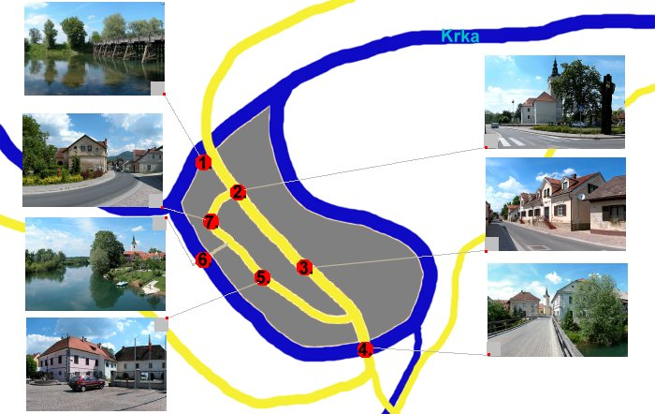
V ponedeljek, 5.5.2008 smo se odpravili na ekskurzijo po Zasavju in Posavju. Pot smo začeli v Kranju in jo nadaljevali po cesti proti Mengešu in Domžalam. Peljali smo se preko Posavskega hribovja. Posavsko hribovje na severu omejujejo Kamniško – Savinjske Alpe in Celjska kotlina, na jugu Dolenjsko podolje in Krška kotlina, na zahodu Ljubljanska kotlina, na vzhodu pa subpanonsko hribovje (Kozjansko). Sestavljajo ga sinklinale (nižji, vbočeni deli) in antiklinale (višji, izbočeni deli), ki se štirikrat izmenjajo. Najvišji vrh celotnega hribovja je Kum (1216m). Poselitev je strnjejna v sinklinalah. V terciarju je bilo na tem območju Panonsko morje, zaradi katerega je to območje bogato z rjavim premogom. V preteklosti je bila tu najbolj pomembna dejavnost premogovništvo, danes pa predvsem industrija in turizem (termalna voda – Laško, Rimske Toplice).

Po levem bregu Save smo se peljali mimo geometričnega središča Slovenije (GEOSS), ki leži v neposredni bližini Spodnje Slivne in Vač, kjer so leta 1822 odkrili Vaško situlo, ki jo danes hrani Narodni muzej Slovenije. Situle so bronasta vedra, okrašena z reliefnimi upodobitvami. Pot smo nadaljevali mimo Litije. Litija se je razvila iz nekoč pomembne brodarske postojanke na reki Savi. Tok reke so leta 1726 regulirali in po njej so pluli večji čolni, ki jih je vlekla živina. Od trgovcev so pobirali mitnino. Na gospodarski razvoj Litije, zlasti rudarstva, tekstilne in lesne industrije je zelo ugodno vplival prihod Južne železnice po letu 1849, a so z njenim prihodom hkrati zamrle številne dejavnosti in obrti tesarstvo, barvarstvo, vrvarstvo, povezane z rečnim ladjarstvom. Današnje mesto se razprostira na obeh bregovih reke Save in šteje približno 7.000 prebivalcev. Južno od Litije leži renesančni grad Bogenšperk, eden najpomembnejših kulturnih spomenikov na Slovenskem. V 17. stoletju ga je kupil J. V. Valvasor, ki je na njem živel 20 let. Na gradu je imel svojo tiskarno in bakroreznico. Njegovo najbolj znano delo je Slava vojvodine Kranjske, ki je izšla v Nürnbergu leta 1689. V njej je Kranjska predstavljena iz strani zgodovine, geografije, topografije, medicine, etnologije, biologije, geologije ... Delo je razdeljeno v 4 dele in vsebuje 528 podob slovenskih, istrskih in hrvaških krajev. Danes je na gradu muzej in poročna dvorana.

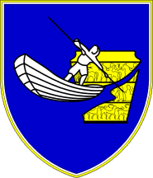

Slika 1: Grb občine Litija, z ladjo (brodarstvo) in Vaško situlo

Po ozki dolini, kjer je prostor le za cesto, reko in železnico, smo se peljali skozi Zasavje. Zasavje se razprostira ob Savi od Litije do Radeč. Največja mesta so Trbovlje (17.500 prebivalcev), Zagorje (6.600 prebivalcev) in Hrastnik (6.600 prebivalcev), skupaj imenovna tudi ČRNI REVIR. Leta 1849 so zgradili južno železnico in premogovništvo je doživelo razcvet. Tudi danes so to industrijska mesta, ki pomenijo veliko obremenitev za okolje zaradi strupenih emisij. Zemljišča nad rovi se posedajo, pogosti so usadi in zemeljski plazovi, zrak je zaradi termoelektrarne močno onesnažen, dve tretjini gozda je poškodovanega zaradi kislega dežja, onesnažena je tudi prst in prebivalci pogosto obolevajo za boleznimi dihal.
Trbovlje ležijo ob reki Savi, ki je bila dolga stoletja edina pomembna prometna povezava z ostalim svetom. To je veljalo vse do odkritja bogatih plasti premoga v začetku 19. stoletja in izgradnje železniške proge Dunaj-Trst. Desetletja je bilo eno redkih, če že ne najmočnejše rudarsko in industrijsko središče Slovenije, obenem pa tudi kulturno, upravno ter politično središče Zasavja, kar velja še danes. Nastale so iz več manjših naselij in postale mesto leta 1952. Podobo mesta je v preteklosti močno oblikovalo premogovništvo. Mestu dajejo pečat rudnik, cementarna in termoelektrarna. Prva termoelektrarna je bila zgrajena leta 1904. Leta 1968 so zgradili novo, njeno današnjo podobo pa zazamuje visok dimnik (1976). Visok je 360m in je s tem najvišja zgradba v Sloveniji ter najvišji dimnik v Evropi. Zgradili so ga, da se zrak, onesnažen z žveplovim dioksidom, ne bi zadrževal le v Zasavju, temveč bi se enakomerno razporedil po Sloveniji. V Trbovljah pa je tudi muzej, ki hrani dokumentacijo o življenju rudarjev na tem področju v skoraj 200-letnem izkoriščanju premoga.
Peljali smo se naprej skozi Hrastnik. Hrastnik je rudarsko in industrijsko mesto, ki se je razvilo v zadnjih dveh stoletjih. Mesto je razpotegnjeno v dolini potoka Bobna in na pobočjih nad njim. Dolino z vseh strani obdajajo strma pobočja. Rjavi premog so tam začeli kopati leta 1822, leta 1856 je začela delovati tudi steklarna z lastno drobilnico kremena, danes pa izdelujejo predvsem izdelke iz gladkega stekla. V Hrastniku od leta 1860 deluje tudi kemična tovarna.
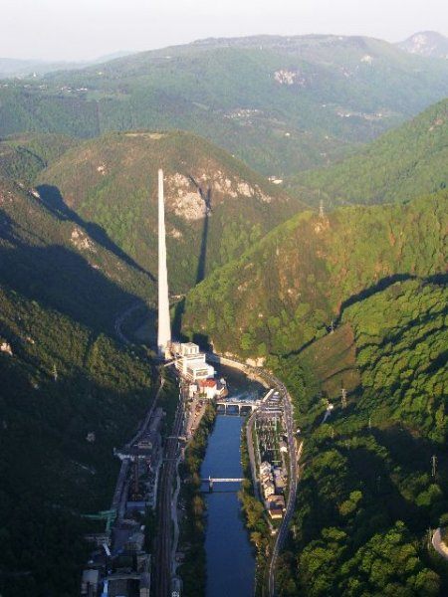

Slika 2: Trboveljski dimnik

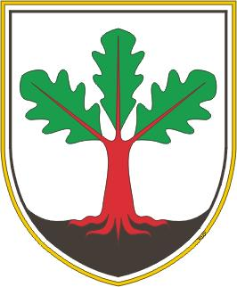

Slika 3: Grb občine Hrastnik, ki predstavlja hrast, ki je zrasel iz črnih tal (premog)

Pot smo nadaljevali mimo zdraviliškega kraja, Rimskih Toplic. Rimske Toplice spadajo v občino Laško, razcvet pa so doživele v 2. polovici 19. stoletja, ko je bila zgrajena večina zdraviliških objektov. Ime Toplice so dobile po termalni vodi (ima okrog 37°C in je bogata z ogljikovo kislino), ki izvira izpod Stražnika. Ko so pri širjenju kopališča našli rimske ostanke, so kraj poimenovali Rimske Toplice. V bližini je tudi domačija slovenskega pesnika Antona Aškerca.
Peljali smo se vzdolž reke Savinje in prišli vse do njenega sotočja v Savo, kjer je nastal Zidani Most. Je pomembno železniško središče, kjer se od proge Ljubljana – Zagreb (zgrajena 1862) odcepi proga proti Celju in Mariboru (Južna železnica, zgrajena 1849). Južna železnica je dvotirna železniška proga, ki je povezuje Dunaj in Trst. Omogočila je razvoj premogovniških mest – Trbovlje, Zagorje, Hrastnik. Ker naslelje leži v zelo ozki dolini, nima prostora za širitev.

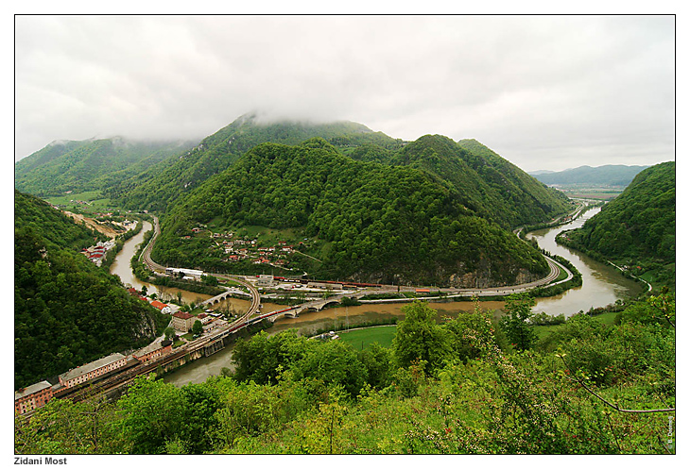

Slika 4: Zidani Most

Pot nas je vodila naprej, preko Radeč, ki naj bi bile nekoč osrednje pristanišče rečne poti po Savi. Danes pa splavarstvo oživljajo le v turistične namene. Za mesto je pomembna papirna industrija, včasih so tiskali tudi slovenske tolarje. Južno od Radeč so na reki Savi tri hidroelektrarne: Vrhovo (1993), Blanca( v gradnji) in Boštanj (2006).
Sevnica leži ob Savi in Mirni. Za turizem je pomemben Sevniški grad, ki stoji na vzpetini nad starim mestnim jedrom. Pod gradom se nahaja tudi znamenita Lutrovska klet, v kateri je deloval tudi Jurij Dalmatin. Danes Sevnico poznamo predvsem po tekstilni industriji Lisca.
Ob sotočju reke Save in potoka Brestanica, leži kraj Brestanica, nekoč imenovan Rajhenburg. Kraj ima bogato zgodovinsko preteklost, saj so ohranjeni zgodovinski ostanki tako iz časa prazgodovine, kot iz časa rimskega imperija, ko naj bi mimo Brestanice peljala rimska cesta Neviodunum-Celea. Prav pri Brestanici naj bi cesta prečkala reko Savo, o čemer pričajo ostanki starega rimskega mostu. Nad mestom se nahaja grad, ki je bil v preteklosti last salzburške nadškofije, konec 19. stoletja pa so ga kupili francoski menihi trapisti, ki so ga preuredili v samostan. Na gradu so imeli tovarno čokolade in likerjev.
Premogovništvo v Senovem je pripomoglo tudi k razvoju Brestanice. Od gospodarskih dejavnosti je danes najbolj pomembna termoelektrarna.

Prispeli smo na rob Krško – brežiške ravnine (Krške kotline), ki spada med Subpanonske pokrajine Slovenije. Subpanonska Slovenija obsega kar četrtino površja države in meji na Avstrijo, Madžarsko in Hrvaško. Večina pokrajine je nižja od 400m. To so predvsem ravnine ob večjih rekah – Mura, Drava, Savinja, Sava. Krška kotlina je tektonska udorina, kjer je nastalo sotočje Krke, Save in Sotle. Okolica kotline je gričevnata in predvsem vinogradniška, na osrednjem Krškem polju pa prevladuje poljedelstvo. V Krakovskem gozdu prevladujeta predvsem hrast in dob.
Središče kotline je Krško. V rimskih časih je bilo znano kot Neviodunum, ki je bilo trgovsko in prometno središče (rečno pristanišče). Mesto so prestavili bolj na sever, prvič pa je omenjeno v 9. stoletju. V 14. stoletju dobi tržne pravice, leta 1477 pa postane mesto z lastnim grbom in sodstvom ter s pravico dveh letnih sejmov. V srednjem veku so bile pomembne obrti čevljarstvo, usnjarstvo, sedlarstvo, krojaštvo ... V obdobju protestantizma sta tu živela in delovala protestantska pridigarja Adam Bohorič (Zimske urice – 1584, prva slovenska slovnica) in Jurij Dalmatin (1. prevod Biblije v slovenščino, 1584).
V novem veku je bilo mesto pomembno zaradi trgovine ter plovbe po Savi. Danes pa se ukvarjajo predvsem z lesno in papirno industrijo. V Krškem pa stoji tudi edina slovenska jedrska (nuklearna) elektrarna, ki proizvede 40% vse električne energije v Sloveniji. Temeljni kamen je bil položen 1.12.1974, deluje pa od leta 1981. Financirali sta jo Slovenija in Hrvaška, zato prihaja tudi do sporov med državama, saj je Slovenija prevzela vse jedrske odpadke. V Krškem pa je bila leta 1952 izmerjena doslej najvišja temperatura v Sloveniji, 40,7°C.

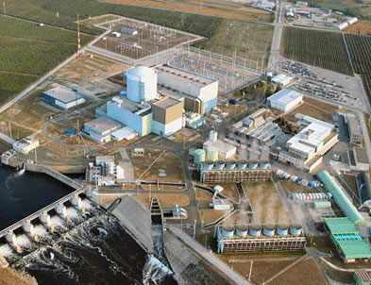

Slika 5: Nuklearna elektrarna Krško

Nad Krško kotlino se dvigajo Gorjanci. Grojanci so planotasto hribovje na jugovzhodu države. Najvišji vrh je 1178 m visok Trdinov vrh. Po najvišjem slemenu, kjer je razvodnica med Krko in Kolpo, poteka državna meja med Slovenijo in Hrvaško. Na Gorjance je vezano bogato ljudsko izročilo, ki ga je literarno obdelal Janez Trdina (Bajke in povesti o Gorjancih).

V Kostanjevici na Krki smo imeli naš prvi postanek.
Kostanjevica na Krki leži na umetnem otoku, ki je nastal s prekopom meandra reke Krke v začetku 13. stoletja. Je najstarejše (mestne pravice od leta 1252) in hkrati najmanjše mesto na Dolenjskem (okoli 700 prebivalcev). Mestna struktura z dvema ulicama se je ohranila vse do danes, ko je kraj razglašen za kulturni spomenik. Zaradi pogostih poplav se je mesteca oprijelo ime "dolenjske Benetke". V preteklosti so se med poplavami prevažali s čolni, kasneje pa so zgradili nasipe. Leta 1234 je koroški vojvoda Bernard Spanheim v bližini mesta ustanovil cistercijanski samostan, da bi okrepil trgovino z Ogrsko in Hrvaško. Na začetku je bila na tem mestu le cerkev in poslopje, ki je segalo do polovice dvorišča, v prvi polovici 18. stoletja pa je samostan dobil končno podobo. Posebnost samostana je dvonadstropno dvorišče, ki je med največjimi arkadnimi dovrišči v Evropi. V povprečju je v samostanu živelo od 5 – 25 menihov. Bili so bogati in veliki veleposestniki, saj je bilo smaostanu pridruženih 12 župnij (okoli 100 vasi). Samostan je bil tarča napadov, freska nam priča tudi o najhujšem napadu, ki je bil leta 1756. Leta 1786 je Jožef II. ukinil samostan in v njegovih prostorih so bili lokalni upravni uradi vse do 2. svetovne vojne. Leta 1942 je bilo poslopje zažgano. Po obnovi pa je dobil današnjo podobo.
Ogledali smo si tudi cerkev, ki je trenutno prazna. Po ukinitvi samostana je še nekaj časa delovala kot podružnica, od leta 1820 pa je zaprta. Je ena lepših gotskih cerkva. V 1. plovici 18. stoletja je bila barokarizirana. Precej poškodovana je bila med 2. svetovno vojno, zato so jo v letih od 1962 - 1965 prostovoljno obnavljali študenti arhitekture.
V samostanu je danes Galerija Božidar Jakac. Že leta 1956 je bila na pobudo tedanjega ravnatelja na osnovni šoli ustanovljena Gorjupova galerija. Leta 1961 se je na samostanu prvič odvijal mednarodni simpozij kiparjev, Forma viva. Na njem kiparji na vsake dve leti izdelujejo kipe iz hrastovega lesa. Ko je zbirka na osnovni šoli postala prevelika, so jo leta 1974 prestavili v samostan, kjer je začela delovati Galerija Božidar Jakac. Božidar Jakac (1899 – 1989) je bil slovenski slikar in grafik, ki je prvi podaril dela za galerijo. Podaril je okoli 300 grafik, danes pa so razstavljene samo tiste iz njegovega študentskega obdobja. Študiral je v Pragi, razstava pa je razdeljena na dva dela – mestni in kulturni utrip.

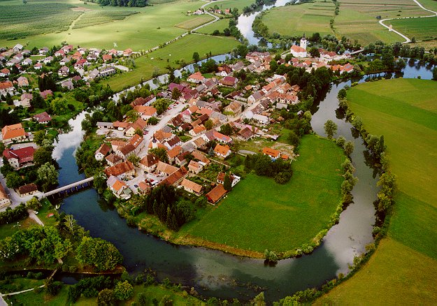

Slika 6: Kostanjevica na Krki

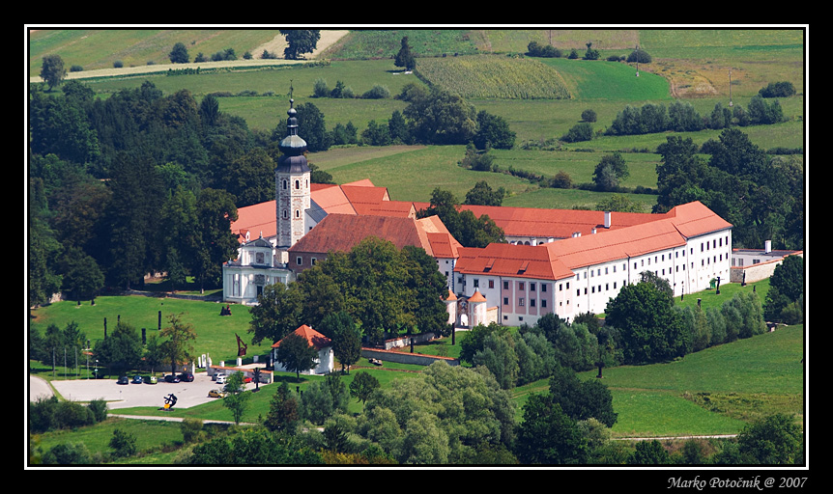

Slika 7: Cistercijanski samostan v Kostanjevici na Krki

Slika 8: Tloris Kostanjevice na Krki

Pot smo nadaljevali naprej proti našemu drugemu postanku, Brežicam.
Brežice (162m, 7000 prebivalcev) so mesto z bogato zgodovino. V Brežicah stoji Brežiški grad, v bližini pa je tudi grad Mokrice. Mestne pravice so dobile leta 1322. Mesto je imelo v preteklosti pomembno obrambno vlogo, predvsem v času turških vpadov in kmečkih uporov. V vseslovenskem kmečkem uporu leta 1515, sta grad in mesto pogorela. Grad so prenovili in v hrvaško-slovenskem kmečkemu uporu leta 1573 je kmetom uspešno kljuboval. Znamenitost mesta pa je tudi vodovodni stolp.

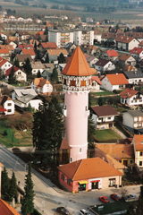

Slika 9: Vodovodni stolp Brežice

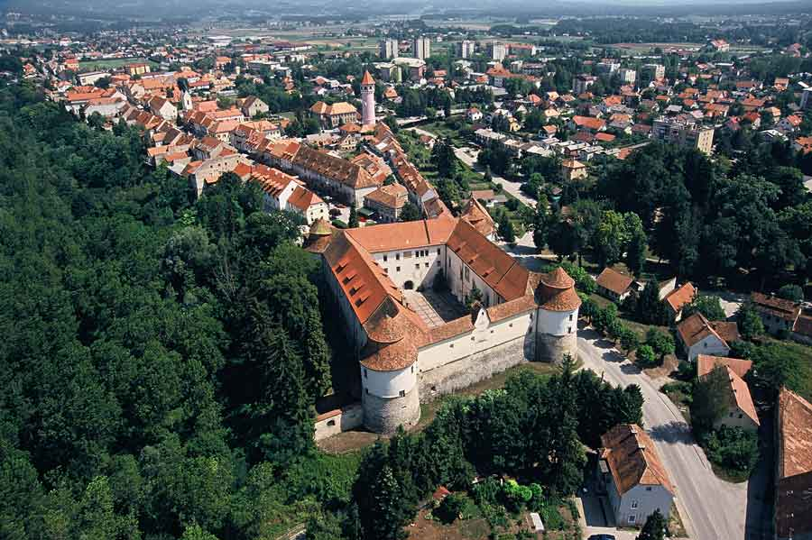

Slika 10: Brežice

Grad je bil prvič omenjen leta 1249 kot castrum. Verjetno je bila prvotna grajska stavba, v kateri je prebivala oborožena posadka, deloma še lesena utrdba. Proti koncu 12. stoletja so Brežice postale upravno in gospodarsko središče salzburške posesti v Posavju. Na obali reke Save so Salzburžani sezidali grad, ki je služil v upravne in obrambne namene. V gradu sta bila sodišče in kovnica denarja. Tu je bila nastanjena tudi vojaška posadka.
Grad se je po svoji legi imenoval Rain, kar v nemščini pomeni obala rečne struge. Tako je dobilo ime tudi srednjeveško mestece, ki se je razvilo okrog gradu: civitas Rain. Isti pomen ima tudi slovensko ime za mesto, ki zaznamuje mestno naselbino na bregovih reke (breg – bregci – brežci – Brežice). Po požaru leta 1515 so ga obnavljali vse do leta 1528, ko je ponovno pogorel. To je bil čas, ko so Turki zelo pogosto, celo po večkrat na leto, vpadali na slovensko ozemlje. Zato so v tem času Habsburžani začeli z vso naglico graditi obrambni pas proti Turkom, imenovan Vojna krajina. Kot zaledje utrjenih gradov in postojank naj bi služil tudi brežiški grad. Med leti 1530 do 1551 so podrli in odstranili ruševine starega gradu ter sezidali novega s štirimi obrambnimi stolpi in dvema obrambnima obzidjema.
Brežiški grad je zelo lep primer utrjene renesančne grajske arhitekture v ravnini. V tlorisu je nekoliko nepravilen pravokotnik, na vogalih pa je utrjen z mogočnimi okroglimi obrambnimi stolpi, ponekod celo premera 4 m in so bili opremljeni s številnimi strelnimi linami. Stavba obdaja prostrano dvorišče, ki je bilo parkovno urejeno in je imelo na sredi fontano. Grajska stavba je dvonadstropna.
Utrjeni brežiški grad je bil tudi edini grad v Posavju, ki se je lahko leta 1573 ubranil navala hrvaško-slovenskih kmečkih upornikov pod vodstvom Ilije Gregoriča. Debeli zidovi štirih obrambnih stolpov, ki so jih lahko branili s tremi topovi, so kmetom preprečili, da bi se približali gradu.
Po drugi svetovni vojni so v gradu dobili prostore Vino Brežice in 26 družin. Od leta 1949 ima v gradu razstavljene svoje zbirke Posavski muzej Brežice, ki je začel grad postopoma obnavljati. Danes so vsi prostori razen kleti namenjeni muzeju in kulturnim prireditvam.

Ekskurzijo smo po postanku nadaljevali še v popoldanskem času. Peljali smo se ob Reki Sotli preko Bizeljskega. Bizeljsko obsega severovzhodni del občine Brežice. Na vzhodu ga omejuje reka Sotla, na jugu in zahodu potok Dramlja in na severu hribovje Orlice. Ravninski del ob Sotli se postopoma dviguje v valovito gričevje, kjer prevladujejo prisojna pobočja z vinogradi, nad katerimi raste listnat gozd.
Znamenite Bizeljske gorice dajo območju pečat izrazitega vinorodnega okoliša, medtem ko je ravninski del namenjen poljedelski dejavnosti. Trto večinoma gojijo na vertikalni način, terase pa opuščajo. Razvito je tudi sadjarstvo (jabolka, češnje).
Pot smo nadaljevali do Bistrice ob Sotli, tam pa smo zavili in se po Kozjanskem peljali do Podsrede. Kozjanski park je območje, veliko 206 km², s statusom regijskega parka. Kozjansko je pokrajina, katere meje niso natančno definirane. S tem imenom pojmujemo območje južno od Voglajne, zahodno od Sotle, vzhodno od Savinje ter severno od hribov vzhodnega Posavskega hribovja. Kozjanski park obsega območje, na severu omejeno z Rudnico, na vzhodu s Sotlo, na jugu pa preko Vetrnika in Orlice prehaja v Senovsko in Bizeljsko gričevje. Za območje je značilna prehodnost iz predalpskih hribovitih in pretežno z gozdovi poraščenih predelov, v ravnino ob Sotli. Kozjanski regionalni park je naslednik Spominskega parka Trebče, ki je bil ustanovljen leta 1981. Park, v obliki v kateri je definiran danes, je ustanovljen leta 1999 v sklopu zakona o varstvu naravne dediščine.

Naš zadnji postanek je bil v Podsredi. V Podsredi se stikajo ceste med Brežicami, Bistrico in Kozjim. Omenja se že leta 1377, kot trg z imenom Hörberg (zavetišče, prenočišče). Ime Podsreda naj bi naselje dobilo, ker so imeli trg vedno ob sredah. Na trgu je tudi dobro ohranjen pranger oz. sramotilni steber z letnico 1667. Trg zaklučuje cerkev sv. Janeza Krstnika. Malo pod mestom se ob reki Bistrici nahaja Levstikov mlin, ki je bil včasih grajski mlin. Na tej reki naj bi včasih delovalo kar 13 mlinov, danes pa delujeta samo še dva. Mlin je bil prvič omenjen že leta 1801. V mlinu stojita dva mlinska mehanizma, ki sta z osjo povezana s pogonskima kolesoma. V enem meljejo pšenico za belo, v drugem pa ostala žita za zmesno moko.
Dvignili smo se na severno pobočje Orlice, kjer se na nadmorski višini 475 m nahaja grad Podsreda. Sodi med najpomembnejše objekte romanske arhitekture na Slovenskem, saj je njegovo srednjeveško jedro skozi stoletja ostalo skoraj neokrnjeno. Sestavljata da dva palacija, stolp s kapelo ter obrambni stolp. Grad stoji na ozemlju, ki ga je grofica Ema Krška (živela okoli leta 1000) prepustila ženskemu benediktinskemu samostanu v Krki na Koroškem. Po njeni smrti je bil samostan razpuščen in posest je prešla v last krške škofije. Sredi 12. stoletja so ga pozidali krški škofje, v virih pa se prvič omenja šele leta 1213. Grad od leta 1983 obnavlja Kozjanski park. Grad je danes prostor za galerijske dejavnosti, koncerte in promocije, v njem si je moč ogledati predstavitev zgodovine gradu ter razstavo stekla, ki seznanja z bogato tradicijo steklarstva na Kozjanskem. Na gradu smo si ogledali južni palacij, renesančno dvorano, grajsko ječo in razstavo grafik na podstrešju gradu.

Z ogledom gradu smo našo ekskurzijo zaključili in se imo Brestanice in Krškega ter naprej po dolenjski avtocesti vrnili nazaj v Kranj.

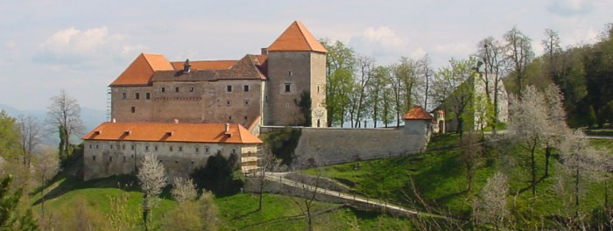

Slika 11: Grad Podsreda

VIRI IN LITERATURA:

- zapiski
- zgibanka o gradu Podsreda

Brinovec, Slavko (2003). Atlas sveta za osnovno šolo. Ljubljana: Mladinska knjiga.
Žerovnik, Marko ( 2001). Slovenija [Kartografsko gradivo]. Ljubljana: DZS.

http://www.posavski-muzej.si/
http://sl.wikipedia.org/
http://www.burger.si/

